2025-2026学年度秋学期期中联考试卷
高一物理

一、 单项选择题：本题共11题，每题4分，共44分。每题只有一个选项最符合题意。
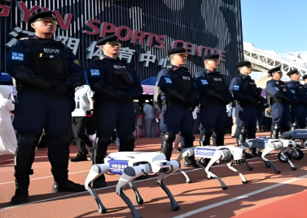
1.在江苏城市足球联赛中，江阴特警采用机器狗进行安保检查，在下列情景中可以将机器狗看成质点的是( )
A. 研究机器狗行走时四条腿的协调性
B. 研究机器狗奔跑时的动作和姿态
C. 研究机器狗绕体育场一周所需要的时间
D. 研究机器狗摄像头安装位置对安检范围的影响


2.我国现在的电动汽车提速能力现在越来越强，其发展更是处于世界前列，在物理学上，这个提速能力实际指的是加速度，下列关于速度和加速度说法正确的是( )
A. 加速度表示速度变化快慢的物理量
B. 物体速度为零，加速度也一定为零
C. 物体速度很大，加速度一定也很大
D. 物体速度的变化量越大，加速度一定越大

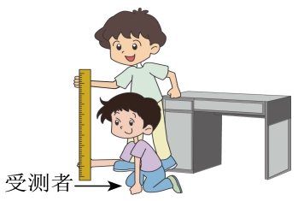
3.如图所示，A 同学用两个手指捏住直尺的顶端，B 同学用一只手在直尺 0 刻度位置做捏住直尺的准备，在 A 同学放开手指让直尺下落时，B 同学立刻捏住直尺。 B 同学捏住直尺的刻度，就是直尺下落的高度$h$，根据自由落体运动公式算出直尺下落的时间，约为 B 同学的反应时间$t$，则下列说法正确的是( )
A. $t∝h$ B. $t∝\frac{1}{h}$
C. t∝ h D. $t∝h^{2}$
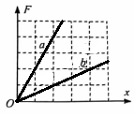
4.在探究弹簧弹力$F$与弹簧伸长量$x$的关系实验中，某同学测得$a$、$b$两弹簧的$F−x$图像如图所示，则$a$、$b$两弹簧的劲度系数之比为( )
A. $1:1$ B. $1:2$
C. $1:4$ D. $4:1$

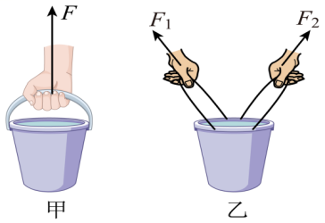
5.图甲中一个人单独向上用力$F$提着一桶水，水桶静止；图乙中两个人分别用力$F_{1}$、$F_{2}$共同也提着这桶水，水桶保持静止，则( )
A. $F{是F}_{1}$、$F_{2}$的分力
B. $F_{1}$、$F_{2}$是$F$的合力
C. $F$的大小一定等于 $F_{1}$、$F_{2}$的大小之和
D. $F$ 和$F_{1}$、$F_{2}$的作用效果相同
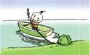
6.如图所示，小明撑杆使船离岸，则下列说法正确的是( )
A. 小明对杆的力和杆对岸的力是一对相互作用力
B. 杆对岸的力和岸对杆的力是一对相互作用力
C. 小明对杆的力和岸对杆的力是一对相互作用力
D. 杆对小明的力和杆对岸的力是一对相互作用力
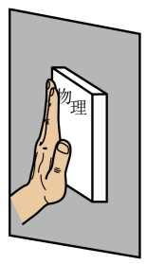
7.如图所示，手沿水平方向将书压在竖直墙壁上，使其保持静止。现增大手对书的压力，则书( )
A. 将沿墙壁滑动 B. 对墙壁的压力不变
C. 受到的静摩擦力不变 D. 受到的合外力增大

8.从牛顿第一定律得知，物体都要保持它们原有的匀速直线运动状态或静止状态。也可以说，它们都具有抵抗运动状态变化的“能力”，即都具有惯性。关于惯性，下列说法正确的是( )
A. 初速度越大，惯性越大
B. 质量越大，惯性越大
C. 加速度越大，惯性越大
D. 物体受外力越大，惯性越大

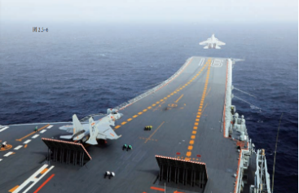
9.滑跃式起飞是一种航母舰载机的起飞方式。飞机跑道的前一部分是水平的，跑道尾段略微向上翘起。假设某飞机滑跃式起飞过程是两段连续的匀加速直线运动，前一段的加速度为$8m/s^{2}$，位移为$150m$，后一段的加速度为$5m/s^{2}$，位移为$10m$。飞机离舰时的速度为( )
A. $30m/s$ B.35$m/s$
C. $40m/s$ D. $50m/s$

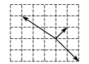
10.如图所示，坐标纸小方格边长的长度对应$1N$大小的力，某物体同时受到共面的三个共点力作用如下图，则三共点力的合力大小是( )
A. 1N B. 2N C. 2 N D. 2−1 N

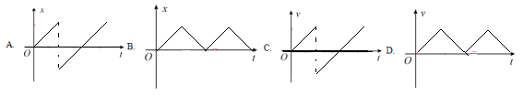
- 由静止释放弹性很好的弹力球后，在阻力不计的情况下小球在竖直方向上反复地下落$−$反弹过程，每次反弹能达到的高度几乎不变，用$x−t$图像或$v−t$图像描述连续多次“下落$−$反弹”过程，下列选项中最合适的是( )
二、 非选择题：本题共5题，共56分。其中第13～16题解答时请写出必要的文字说明、方程式和重要的演算步骤，只写出最后答案的不能得分；有数值计算时，答案中必须写出数值和单位。
12.（15分）学生利用如图所示装置做“探究小车速度随时间变化的规律”实验。
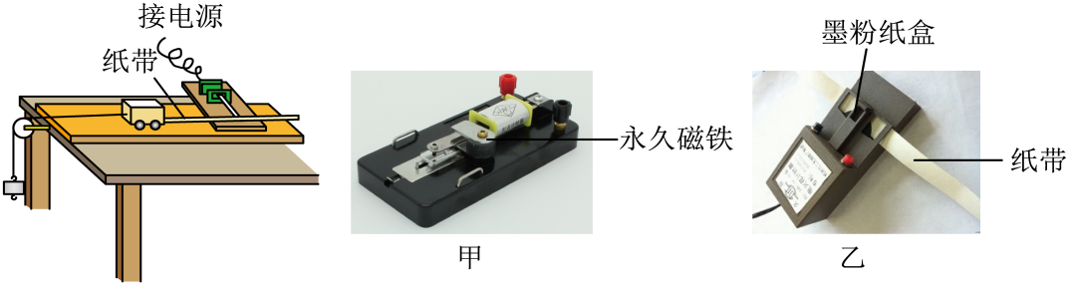
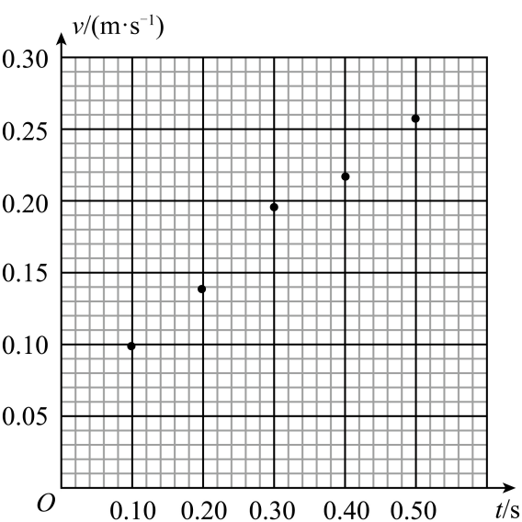
$(1)$实验室提供如图甲、乙两种打点计时器，某实验小组发现实验桌上只有插座没有学生电源，则应选用图中的 $($选填“甲”或“乙”$)$计时器。
$(2)$该实验过程中操作正确的是
A. 实验前要先用天平测小车和钩码的质量
B. 打点计时器固定在长木板的有滑轮一端
C. 将小车从靠近打点计时器的位置释放
D. 先释放小车，后接通电源
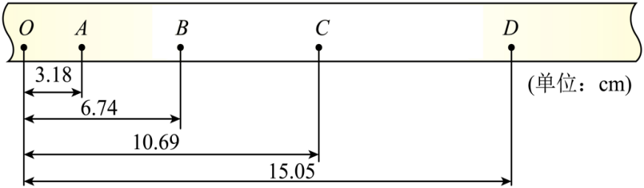
$(3)$实验时，某小组同学经多次重复操作后，选出一条点迹清晰的纸带，如图所示，图中标记点为计数点，每两个相邻的计数点间还有$4$个点未画出，已知打点计时器使用的交流电频率为$50Hz$。请利用该组同学的纸带数据求出：打下计数点$C$时小车速度为 $m/s$；$($保留$2$位有效数字$)$
$(4)$另一实验小组根据实验数据在$v−t$图中已描好了点，请作出$v−t$图像，由图像可知，小车作 $($选填“匀速”或“匀加速”$)$直线运动。
$(5)$打点计时器正常工作时交变电源的频率为$50Hz$，如果用它来做实验时的实际工作电源的频率略微变大，这样小车的测量速度与实际速度相比要 ；$($选填“偏大”、“偏小”或“不变”$)$。

13.（6分）一小球从离地面$0.8m$的空中自由落下，$g=10m/s^{2}$，求：
$(1)$经过多长时间落地；
$(2)$着地时的速度大小。

14（8分）我国航天员在天宫一号空间实验室进行了太空授课，演示了包括质量的测量在内的一系列实验。质量的测量实验可简化为如图乙所示，宇航员用力推着待测物体从静止开始沿直线加速运动，力传感器显示此过程中推力大小恒为$F$，测得物体在$t$时间内前进的距离为$x$，求：
$(1)$待测物体的加速度；
$(2)$待测物体的质量。
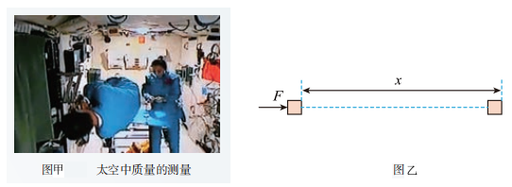

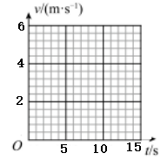
15.（12分）一辆汽车静止在平直公路上，从某时刻起，它以$0.6 m/s^{2}$的加速度加速，$10 s$末因故突然紧急刹车，随后汽车停了下来。刹车时做匀减速运动的加速度大小是$2 m/s^{2}$。求：
$(1)$汽车在$10 s$末的速度大小；
$(2)$汽车从刹车到停下来所用时间；
$(3)$请作出汽车的$v−t$图像，并运用匀变速直线运动规律证明汽车从开始运动到停下来过程中的位移等于$v−t$图像与时间轴所围成的面积。

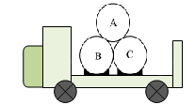
16.（15分）货车运载着三个相同的光滑圆柱形空油桶，$如图所示，$两个不计质量、不计厚度的相同水平底座放置在粗糙的车厢上，$B$、$C$两桶固定在底座上，并且$B$、$C$刚好靠在一起，上层一只桶$A$自由地摆放在桶$B$、$C$之间，和汽车一起保持静止。三只桶质量均为$m，$重力加速度为$g。$求：
$(1)$B对A的支持力大小；
$(2)$现对桶$A$施加一个过圆心的水平向右的拉力$F$，使桶A刚好脱离桶$B$，求水平拉力$F$的大小；
$(3)$第$(2)$问状态下车厢对$C$桶底座的支持力的大小和摩擦力的大小。

